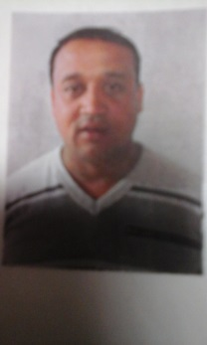

**Dilnei Ribeiro Ferreira**

Brasileiro, casado, um filho, 35 anos.

Data nasc: 03/02/1981

Gomes Carneiro, 2460-centro.

Pelotas-RS

Tel.: (053) 840 800 75 (53)812 249 40 recado: (053) 846 207 47 c/ Cristiane

Não fumante.

CNH: E

**Cursos:**

* **Cargas Indivisíveis (SEST SENAT-50h)**
* **Condutor de veículo de transporte coletivo (SEST SENAT-50 h).**
* **Condutor de veículo de transporte de carga perigosa (Curso MOPP SEST SENAT-50 h).**
* **Treinamento de operador de guindaste até 70 Ton. (Siqueira gestão em saúde e segurança no trabalho-40 h).**

**Experiências profissionais:**

* **Rubin Veículos**

(Motorista mecânico operacional de guincho e guindaste). Mecânica em caminhões,operações com guindaste.

08/2014-10/2015

* **Caiçara Guinchos**

Motorista mecânico operacional, (operações c/ guindaste MD Chinês,

Tadano 13, munck,plataformas,mecânica e outros).

05/2011-02/2014

* **SLC Alimentos S.A**

(Serviços Gerais) 02/09-12/2010